ТЕХНИЧЕСКОЕ ЗАДАНИЕ
на поставку букетов из живых цветов

- Объект закупки: Поставка букетов из живых цветов.
- Место поставки: в ФГБОУ ВО «Санкт-Петербургский горный университет Императрицы Екатерины II», г. Санкт-Петербург, 21 линия Васильевского острова, д.2.
- Срок поставки: 09.09.2026 в 10-00
- Функциональные, технические и качественные характеристики товара:

№  п/п | Наименование товара | Характеристика |  |  | Количество товара, шт.
1 | Монобукет из эустомы  Фото пример:  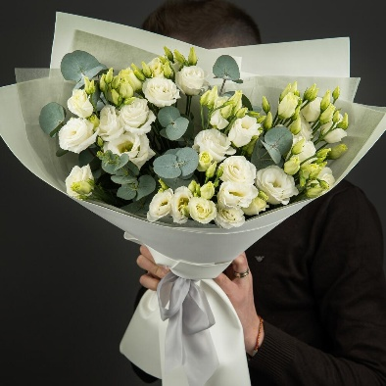 | Требования к исполнению букета |  | Форма букета округлая. Упаковка букета многослойная, букет обвязан атласной лентой.  Светлые тона. | 5 букетов
1 |  | Лизиантус |  | 5 | 5 букетов
1 |  | Эвкалипт |  | 1 | 5 букетов
1 |  | Высота букета | см. | ≥ 50 см | 5 букетов
1 |  | Ширина букета | см. | ≥ 38 см | 5 букетов

  - Букеты из живых цветов должны иметь строгий торжественный вид, цветовая гамма букета в соответствии с фото примером.
  - Требования к упаковке:
    - Объем упаковочного материала и фурнитуры для крепления должен быть достаточен для целостного восприятия букета;
    - Упаковка букета не должна закрывать бутоны, при этом стебли должны быть прикрыты упаковкой;
    - Упаковка должна сидеть плотно, не распадаться на букете;
    - На каждом букете обязательно должен быть аквабокс;
    - Каждый букет должен быть упакован в коробку переноску для цветов из микрогофрокартона с ручками;
    - Упаковка является одноразовой, возврату Поставщику не подлежит;
    - Стоимость упаковки товара входит в его цену и отдельно не оплачивается;
    - Если товар передается в ненадлежащей упаковке либо без нее, Заказчик вправе потребовать от Поставщика упаковать товар либо заменить ненадлежащую упаковку или предъявить Поставщику требования, вытекающие из передачи товара ненадлежащего качества.
- Требования к качеству и безопасности товара:
  - Цветы должны быть здоровыми, свежими, чистыми, равномерно облиственными, форма растений, окраска цветов и листьев характерными для определенного вида и сорта.
  - Не допускается наличие вредителей, болезней, иных повреждений.
  - Стебли цветов должны быть прочными и упругими, на стеблях не должно быть желтоватых или вялых листьев, а на лепестках – коричневых краев и пятен.
  - Лепестки не должны быть дряблыми, слабыми, мятыми, обломанными, обрезанными, должны быть эластичны, без повреждений.
  - Бутоны должны быть крепкими, слегка приоткрытыми, бутоны не должны быть склонены, должны выглядеть естественно, без вспомогательных упаковок и сеток, должны держаться на собственных стеблях без использования проволок, клея и других вспомогательных материалов.
  - Не допускается применение специальных средств (аэрозолей и полиролей) для улучшения блеска листьев товара.
  - Качество и безопасность поставляемого товара должны соответствовать требованиям Контракта, а также соответствовать действующим техническим регламентам, стандартам, санитарно-эпидемиологическим правилам и иным нормативам, и требованиям, являющимися обязательными в отношении данного вида товара в соответствии с законодательством Российской Федерации на дату поставки и приемки товара.
  - Товар поставляется в чистом виде, в упаковке, обеспечивающей защиту товара от повреждений, загрязнений, утраты товарного вида и порчи во время транспортировки всеми видами транспорта и хранения. Упаковка (тара) товара отвечает требованиям безопасности жизни, здоровья и охраны окружающей среды. Риск случайной гибели или случайного повреждения товара до его передачи заказчику лежит на поставщике.

